МИНИСТЕРСТВО НАУКИ И ВЫСШЕГО ОБРАЗОВАНИЯ РОССИЙСКОЙ ФЕДЕРАЦИИ ФЕДЕРАЛЬНОЕ ГОСУДАРСТВЕННОЕ БЮДЖЕТНОЕ ОБРАЗОВАТЕЛЬНОЕ УЧРЕЖДЕНИЕ ВЫСШЕГО ОБРАЗОВАНИЯ «МОСКОВСКИЙ ГОСУДАРСТВЕННЫЙ УНИВЕРСИТЕТ ТЕХНОЛОГИЙ И УПРАВЛЕНИЯ ИМЕНИ К.Г. РАЗУМОВСКОГО (ПЕРВЫЙ КАЗАЧИЙ УНИВЕРСИТЕТ)»

(ФГБОУ ВО «МГУТУ ИМ. К.Г. РАЗУМОВСКОГО (ПКУ)») УНИВЕРСИТЕТСКИЙ КОЛЛЕДЖ ИНФОРМАЦИОННЫХ ТЕХНОЛОГИЙ

ПРАКТИЧЕСКАЯ РАБОТА №3 (9)

По дисциплине: «Основы алгоритмизации и программирования»

Выполнил:

***

Проверил:

преподаватель

Скачкова С. И.

г. Москва, 2026
ПРАКТИЧЕСКОЕ ЗАНЯТИЕ № 2 (11). ФАЙЛЫ ПОСЛЕДОВАТЕЛЬНОГО ДОСТУПА. ТИПИЗИРОВАННЫЕ ФАЙЛЫ. НЕТИПИЗИРОВАННЫЕ ФАЙЛЫ.

Теоретические вопросы:
- Понятие структуры данных стек, очередь, дек.
- Представление в памяти структур данных стек, очередь, дек.
- Задание структур данных стек, очередь, дек.
- Основные операции над структурами данных стек, очередь, дек.
- Достоинства и недостатки различного представления в памяти структур данных стек, очередь, дек.
ОТВЕТЫ НА ТЕОРЕТИЧЕСКИЕ ВОПРОСЫ
- Понятие структуры данных стек, очередь, дек:
  - Стек (Stack) - это линейная структура данных, работающая по принципу LIFO (Last In - First Out, "последним пришел - первым вышел"). Доступен только один элемент – вершина стека. Добавление и удаление элементов происходит только с одного конца.
  - Очередь (Queue) - это линейная структура данных, работающая по принципу FIFO (First In – First Out, "первым пришел - первым вышел"). Доступны два элемента: начало и конец очереди. Добавление происходит в конец, удаление - из начала.
  - Дек (Deque – Double Ended Queue) - это линейная структура данных, в которой доступны оба конца для добавления и удаления элементов. Может работать и как стек, и как очередь.
- Представление в памяти структур данных:
  - Статическое представление:
    - Используется массив фиксированного размера
    - Для стека: массив + указатель вершины (top)
    - Для очереди: массив + указатели начала (front) и конца (rear)
    - Память выделяется на этапе компиляции
  - Динамическое представление:
    - Используются связные списки
    - Для стека: односвязный список с указателем на вершину
    - Для очереди: односвязный список с указателями на начало и конец
    - Для дека: двусвязный список
    - Память выделяется во время выполнения
- Задание структур данных:
  - Статический стек:
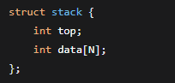
  - Динамический стек:
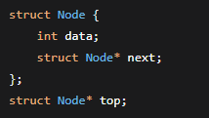
  - Статическая очередь:
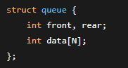
  - Динамическая очередь:
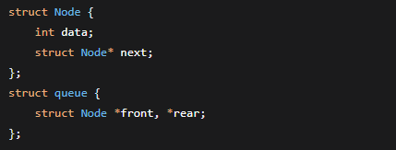
- Основные операции:
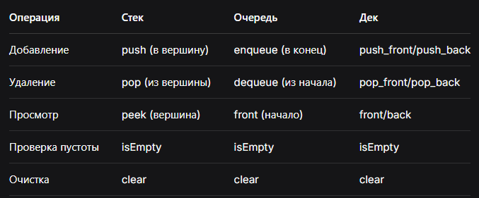
- Достоинства и недостатки:
  - Статическое представление:
    - Достоинства: быстрота доступа, простота реализации, нет накладных расходов на указатели.
    - Недостатки: ограниченный размер, возможное переполнение, неэффективное использование памяти.
  - Динамическое представление:
    - Достоинства: гибкий размер, эффективное использование памяти.
    - Недостатки: дополнительные расходы памяти на указатели, более медленный доступ, сложность реализации.
ПРАКТИЧЕСКАЯ ЧАСТЬ
Задание 1.1. Основные операции над стеками (статический стек).
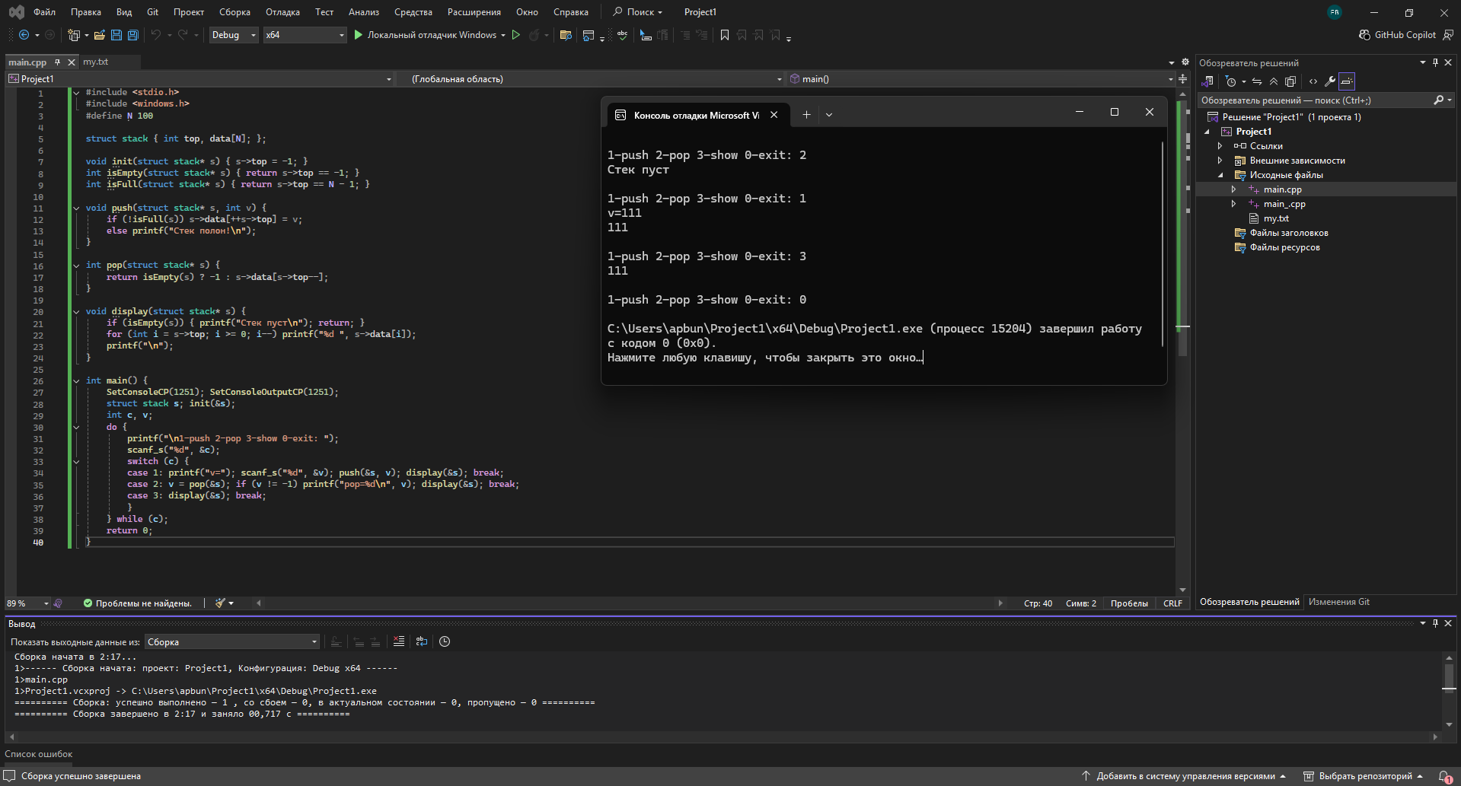

Задание 1.2. Основные операции над стеками (динамический стек).
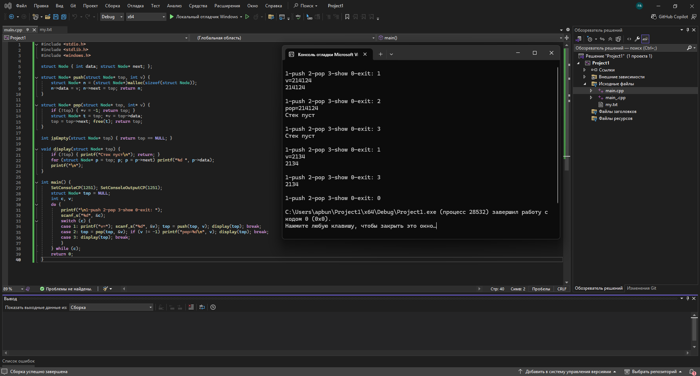

Задание 2. Стек с выбором без удаления.
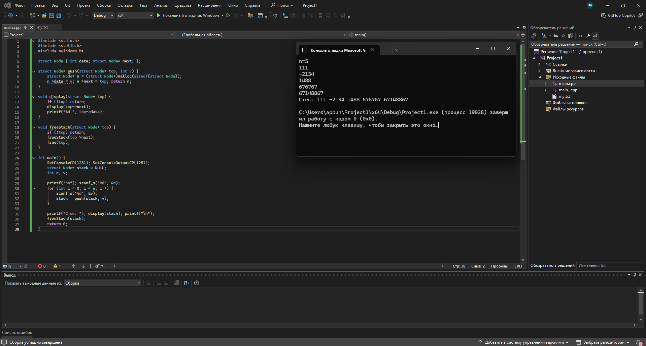

Задание 3. Переворот массива.
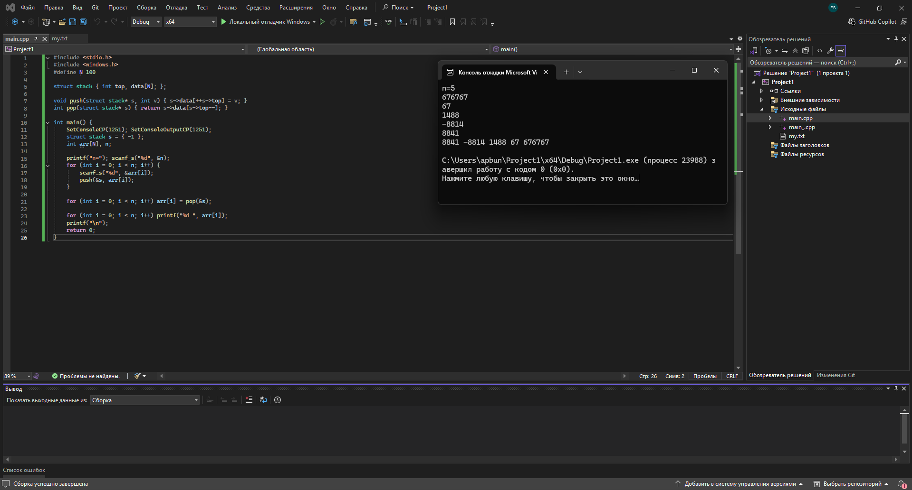

Задание 4. Слова в обратном порядке.
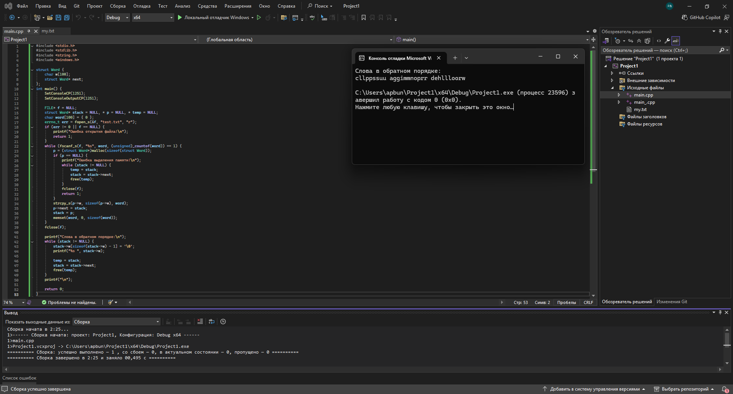

Задание 5. Очередь до четного элемента.
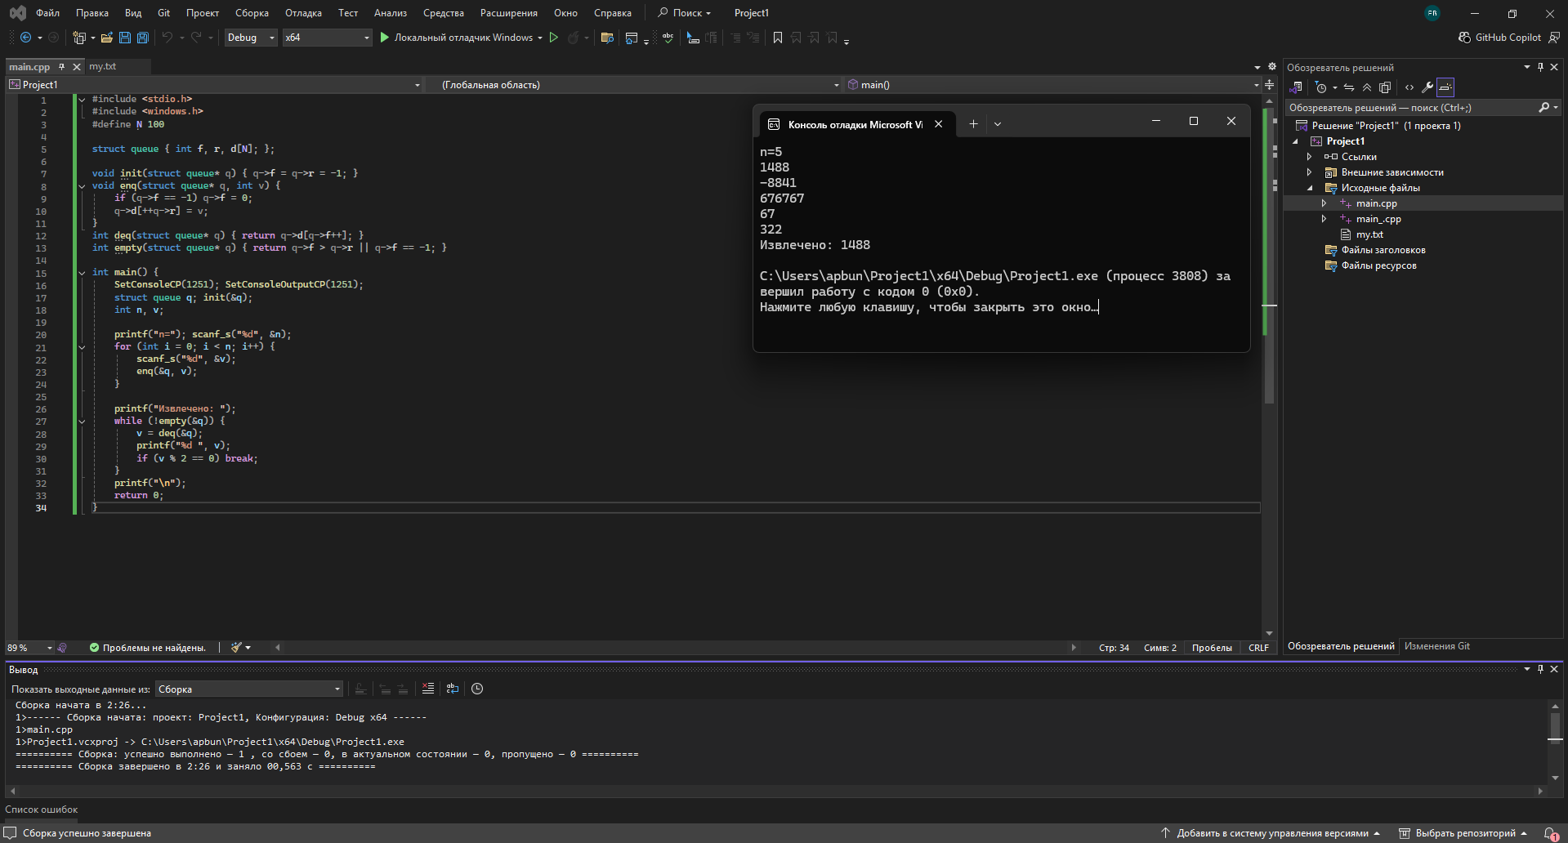

Задание 6-7. Слияние очередей.
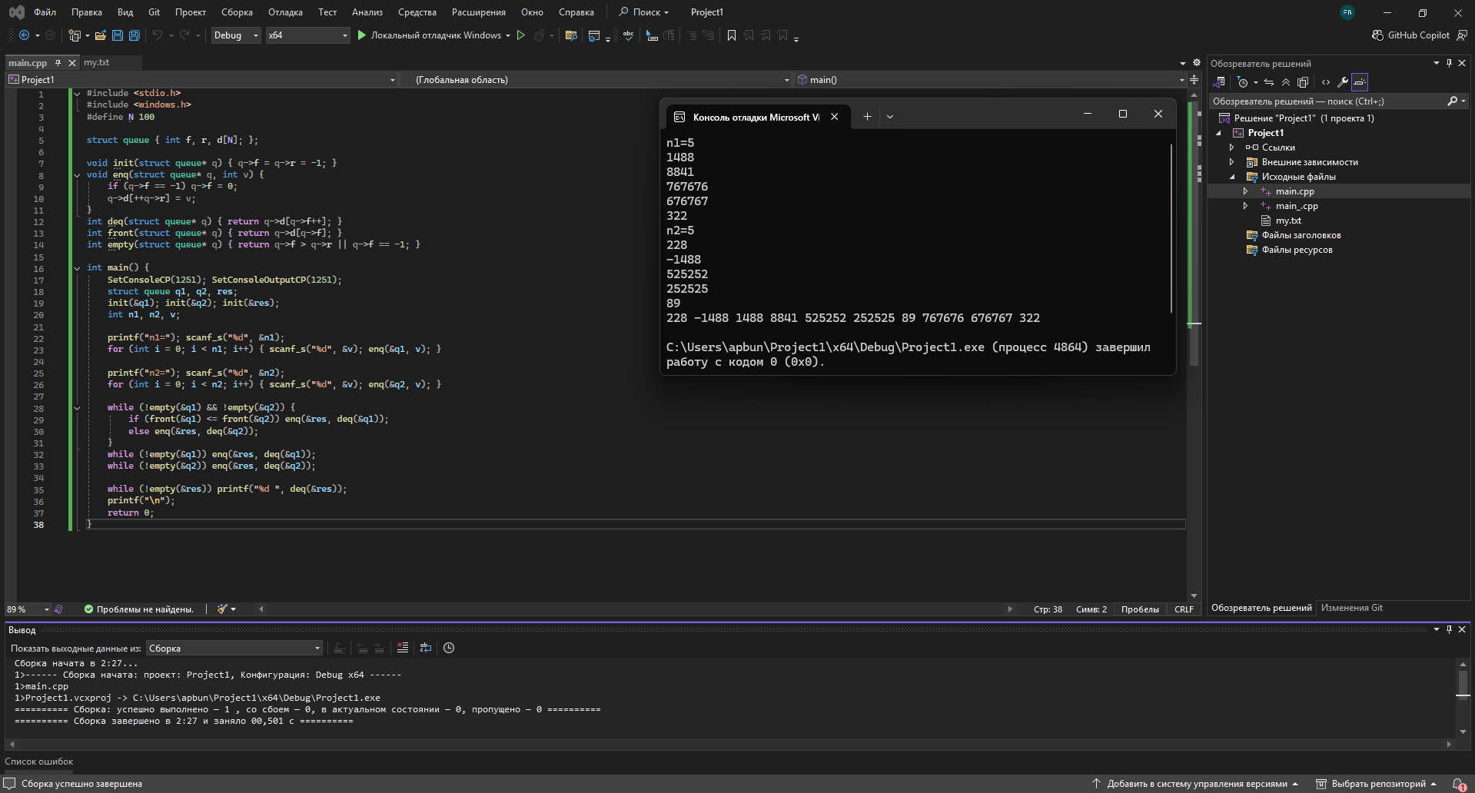

Задание 8. Файл и число C.
